Assaggi Inaspettati: Guida ai Piatti Iconici e ai Sapori Audaci di Aruba
Dal Keshi Yena— formaggio ripieno ereditato dai coloni olandesi — al Calco Stoba, un raro stufato di mare: sull’isola più felice dei Caraibi la cucina racconta cinque secoli di incontri, migrazioni e contaminazioni.
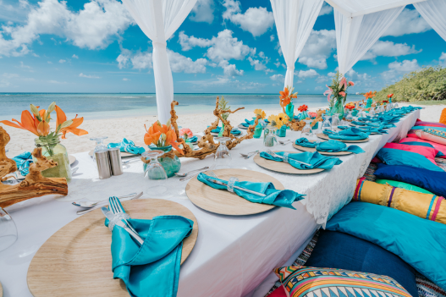
Scarica la galleria immagini qui – © Aruba Tourism Authority o Credits in descrizione del file

Aruba, Maggio 2026 – Si arriva ad Aruba per rallentare e godersi le sue spiagge bianche e il mare turchese. Si riparte con una nuova passione culinaria del tutto imprevista. Perché dietro l’immagine da cartolina della One Happy Island si trova una scena gastronomica sorprendente, stratificata, profondamente identitaria. Un mosaico di influenze olandesi, caraibiche, sudamericane e africane che prende forma in piatti intensi, ingredienti inattesi e storie di resilienza.

Il Lato Autentico della Tavola Arubana
Tra i simboli della tradizione locale c’è il Keshi Yena, il celebre formaggio ripieno nato durante la dominazione olandese. Tra XVII e XVIII secolo i coloni consumavano Gouda ed Edam svuotandoli dall’interno; le forme venivano recuperate dagli abitanti dell’isola e farcite con pollo speziato, pomodori, olive, capperi, cipolle e uvetta, poi cotte in forno fino a fondersi. Da piatto di sopravvivenza a simbolo dell’identità arubana: il Keshi Yena è oggi servito nei ristoranti più raffinati dell’isola, ma la sua anima è rimasta quella di un piatto popolare, generoso, fatto di recupero e ingegno. Più difficile da trovare è il Calco Stoba, stufato preparato con una conchiglia di mare molto amata dagli abitanti dell’isola e quasi sconosciuta ai visitatori. La polpa viene cotta lentamente con vino bianco, aceto, peperoni e cipolle, oppure in salsa di pomodoro. Compare raramente nei menu più turistici: chi lo assaggia scopre una delle espressioni più genuine della cucina arubana.

Il Carattere dell’Isola, in Salsa Piccante
Anche gli ingredienti raccontano il carattere dell’isola. Il peperoncino Madame Jeanette, importato dal Suriname ma ormai diventato essenziale nella gastronomia locale, ha la potenza di un habanero ma una sorprendente nota dolce. È alla base delle salse piccanti artigianali prodotte ad Aruba e accompagna pesce fritto, carni alla griglia e pastechi. Tra queste, la più iconica è la Pica de Papaya, preparata con papaya verde, spezie e peperoncino della varietà Madame Jeanette: fresca, vegetale, bilanciata e intensa, è diventata uno dei souvenir gastronomici più ricercati dagli ospiti e i brand artigianali la producono a mano in piccole serie e curiose varianti.

Le Nuove Frontiere del Gusto ad Aruba
La scena culinaria arubana guarda anche al futuro. Ad Oranjestad, la capitale, Rachel Peterson ha fondato Farm a Cure Fungi, laboratorio specializzato nella coltivazione idroponica di funghi gourmet come Pleurotus rosa e pioppini, oggi molto richiesti dagli chef locali. In un’isola dal clima arido e con limitate possibilità agricole, il progetto rappresenta una piccola rivoluzione silenziosa. La stessa sfida anima Alto Vista Winery, prima cantina dell’isola fondata da David Kock. In un territorio segnato da sole, alisei e scarsissime precipitazioni, la tenuta produce due vendemmie l’anno di French Colombard, Chenin Blanc, Syrah e Tempranillo grazie a tecniche vitivinicole avanzate e sostenibili. Accanto ai vigneti nasce anche il Red Star Rum, distillato artigianale ottenuto dalla canna da zucchero coltivata in loco e ispirato alla stella rossa della bandiera arubana.

Ad Aruba convivono oltre cento nazionalità e la sua cucina ne è lo specchio più fedele. Il festival Autentico Aruba Culinary Festival — prossimo alla terza edizione e considerato uno dei più importanti dei Caraibi — per una settimana trasforma la destinazione in una mappa di sapori, con chef locali e nomi internazionali che celebrano questa ricchezza multiculturale.
Esplorare la cucina autentica di Aruba significa uscire dal perimetro dei resort, sedersi insieme ai suoi abitanti, chiedere il piatto del giorno e lasciarsi stupire. Perché, spesso, i ricordi più intensi di un viaggio nascono proprio a tavola.

Maggiori Informazioni su Aruba:
www.aruba.com
Global Tourist - Ufficio del Turismo di ARUBA in Italia
Tel: 011 – 4546557 - Email: aruba@globaltourist.it

